7 апреля 2020 года во всем мире отмечается Всемирный день здоровья. 10 000 шагов
Хорошая и достаточная физическая активность для каждого из нас – не только поддержание хорошей физической формы и красивой фигуры. На сегодняшний день считается абсолютно доказанным, что умеренная физическая активность – это метод профилактики многих заболеваний. Инфаркт миокарда, инсульт, сахарный диабет, онкозаболевания, остеопороз и многие другие болезни встречаются реже и протекают доброкачественнее, лучше поддаются лечению у физически активных людей. Физическая нагрузка позволяет справиться с депрессией и стрессом, улучшает качество кожи.
Какую физическую активность выбрать для себя? Специалисты утверждают, что хороши все виды с учетом возраста, сезона, имеющихся проблем здоровья. Ходьба считается самым доступным и безопасным видом физической активности, а по своей пользе не уступающим иным более сложным видам. Удобная обувь и одежда, правильный маршрут и, возможно, приятная компания - вот все, что потребуется для вашего оздоровления. Если у вас есть какие- либо проблемы со здоровьем, проконсультируйтесь врачом и правильно оцените свое состояние. Не стоит начинать ходьбу вскоре после перенесенных заболеваний; и в любом случае начинайте и увеличивайте интенсивность нагрузки постепенно.
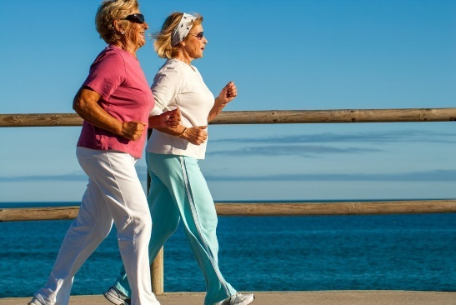
Сколько и как рекомендуется ходить?
Специалисты рекомендуют ходить в умеренном темпе. Прогулка в медленном темпе в любом случае принесет пользу, но уберечь от серьезных заболеваний поможет лишь ходьба в умеренном темпе (60-80 шагов в минуту). Именно при таком темпе улучшается кровоток во всех органах, раскрываются мелкие сосуды, улучшается питание мозга, костной ткани, сердечной мышцы. Кратковременная ходьба на небольшие дистанции также, несомненно, полезна, но тем не менее специалисты рекомендуют так называемую «норму» физической активности. Эта норма как раз и составляет 10 000 шагов. Их можно пройти за один раз, можно разделить на 2 раза, более короткие интервалы на приведут к полезным изменениям обмена веществ и ускорению пульса. Пульс во время ходьбы должен увеличиваться в среднем на 30-45%. Это и будет вашим критерием пользы ходьбы. Периодичность таких 10 000-шаговых прогулок в среднем должна составлять 3-4 раза в неделю. Шагомеры, специальные часы и иные устройства на первых этапах будут вам полезны. Ходьбу, безусловно, можно сочетать с другими видами физической активности.

